Gdzie na dłoniach jest najwięcej brudu?
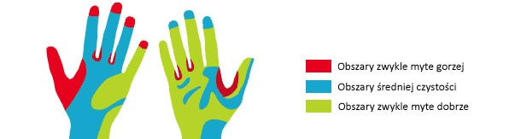

Kto nie myje rąk?
Średnio zaledwie 30% mężczyzn i około 63% kobiet myje ręce po wyjściu z toalety. Tymczasem na ludzkich dłoniach na cm2 może się znajdować nawet 5 mln bakterii. Z raportów WHO wynika, że prawie 70% zakażeń i zatruć pokarmowych jest wynikiem niemycia rąk.
Niedokładne umycie rąk lub nie umycie ich w ogóle po skorzystaniu z toalety, przed jedzeniem lub po powrocie do domu w najlepszym razie prowadzi do przejściowych kłopotów żołądkowych, w najgorszym może mieć bardzo poważne konsekwencje. Co roku 3,5 miliona dzieci do 5 roku życia umiera z powodu powikłań wynikający z niemycia rąk. Sprawa jest szczególnie ważna w toaletach publicznych, gdzie nie zawsze wiemy, jak starannie utrzymywana jest higiena oraz w dużych skupiskach ludzkich, jak szkoły, zakłady pracy, ośrodki zdrowia. Niekiedy niedociągnięcia widać i czuć od razu, co powinno uruchamiać mobilizację do dbania o higienę własną. Sytuacja poprawia się nieco, gdy pojawia się widmo grypy lub innych epidemii – np. COVID-19.

W jaki sposób zadbać o czyste ręce?
Pomocne okazują się instrukcje wieszane przy umywalkach oraz komunikaty, które
w mniej lub bardziej dobitny sposób nakłaniają do skorzystania z wody i mydła,
np. „Mycie rąk nie boli”, „Woda nie zabije zarazków, mydło tak”, „Umyj ręce albo zjedz to”. Statystyki poprawiają również tzw. „babcie klozetowe”, w obecności których
jest nam bardziej wstyd i chętniej udajemy się do umywalki.
Warto również nadmienić, że z biegiem lat znacząco poprawia się poziom higieny w toaletach ogólnodostępnych, gdzie standardem jest montowanie dozowników mydła
w płynie oraz suszarek do rąk lub dozowników ręczników papierowych, a mydło w kostce zostało wyparte przez zdecydowanie bardziej higieniczne mydło w pianie i mydło
w płynie. Natomiast w służbie zdrowia, zakładach produkcyjnych i innych miejscach, gdzie należy dezynfekować dłonie, wymagane jest montowanie dozowników łokciowych lub dozowników automatycznych, które dozują preparaty alkoholowe do higienicznej dezynfekcji rąk.
Jeśli chcemy, by nasze dłonie były naprawdę wolne od brudu, wirusów i bakterii, myjmy je zgodnie z instrukcją BHP. Przypomina ona chirurgiczny schemat mycia rąk. Efekt? Umyjcie ręce zgodnie z instrukcją, a na własnej skórze odczujecie świeżość i czystość.

Źródło: Ryszard Kurek OLE.PL
Światowy Dzień Mycia Rąk
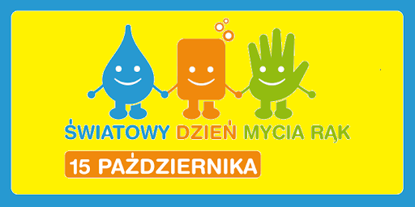

Jak podaje Wikipedia, Światowy Dzień Mycia Rąk to święto obchodzone corocznie
15 października, ustanowione przez ONZ w 2008 roku, jako akcja edukacyjna, której celem jest globalna edukacja na temat mycia rąk
Inspiratorem było Zgromadzenie Ogólne ONZ, które ustanowiło 2008 rok Międzynarodowym Rokiem Warunków Sanitarnych (rezolucja 61/192 z 20 grudnia 2006). Wydarzenie to miało zmobilizować miliony ludzi do korzystania z wody i mydła w celach higienicznych. Akcję wspiera globalnie również Światowa Organizacja Zdrowia.

Powód powołania Światowego Dnia Mycia Rąk
- mycie rąk wodą i mydłem przed posiłkiem i po skorzystaniu z toalety przyczyniają się
do ograniczenia przypadków biegunki o ok. połowę, a infekcji dróg oddechowych o ok. 25%
- wg danych na rok 2012 co roku 3,5 miliona dzieci do roku 5 życia umierało z powodu powikłań wynikających z niemycia rąk - głównie biegunka i infekcje górnych dróg oddechowych.
Wg informacji podanych w 2016 r. liczba ta wynosi ok. 2 milionów.

Cele obchodów Światowego Dnia Mycia Rąk
- uświadomienie społeczeństwu na świecie, jak duże znaczenie dla ich zdrowia i życia ma mycie rąk, które może uchronić przed zakażeniem wieloma chorobami
- monitorowanie mycia rąk na świecie
- wspieranie globalnej i lokalnej kultury mycia rąk.
Podejmowane działania
- Organizowane są akcje w szkołach, które pomagają dzieciom zrozumieć, jak ważne jest mycie rąk, aby następnie przekazały tę wiedzę w domu oraz wyuczyły nawyk częstego
i poprawnego mycia rąk.
- UNICEF pomaga budować ujęcia wodne i sanitariaty, szczególnie w szkołach

Fakty z historii
W obchodach pierwszego Światowego Dnia Mycia Rąk wzięło udział ponad 200 milionów dzieci z 86 krajów i 5 kontynentów.
70 krajów biorących udział w obchodach organizuje akcje na poziomie narodowym we współpracy z rządowymi organizacjami oraz fundacjami.

Działania w Polsce
W Polsce powstało wiele projektów i akcji nawołujących do używania mydła i wody. Przykładowe projekty:
- projekt wrocławskich mieszkańców "Zdrova.Strefa", obecnie HANHA. HANHA
(ang. Hand and Hand - Ręka i Ręka) - inicjatywa mająca na celu wdrażanie zasad higieny osobistej poprzez wyrobienie nawyku częstego mycia rąk mydłem i wodą po skorzystaniu z toalety oraz przed jedzeniem.
- Akcja "Podaj mydło" organizowana przez Fundację Redemptoris Missio, mająca na celu zebranie jak największej liczby kostek mydła, które następnie miały trafić na misje
w Afryce, by tamtejsi misjonarze mogli uczyć dzieci podstawowych zasad higieny

